Муниципальное дошкольное образовательное учреждение детский сад «Теремок» города Николаевска Волгоградской области

**Гимнастика для глаз**

**«Наш друг- веселый паровозик»**

**во II младшей группе «Одуванчики»**

Воспитатель: Мышенкова И. Н.

г. Николаевск, 2016

**Гимнастика для глаз по методике Базарного.**

В век информационных технологий организм детей и взрослых подвергается большому воздействию факторов, негативно влияющих на здоровье. Не секрет, что телефоны, компьютеры, планшеты, телевизоры – ежедневно оказывают нагрузку на зрительный аппарат детей, даже младшего дошкольного возраста. Поэтому профилактическая и корригирующая работа с органами зрения выступает сегодня, как необходимый компонент образовательной деятельности ДОУ.

Важно не только научить детей выполнять специальные упражнения в системе, но и понять необходимость заботы о своем зрении и здоровье в целом.

Одной из форм работы по профилактике и коррекции нарушений зрения, переутомления зрительного аппарата выступает зрительная гимнастика.

Гимнастика для глаз -  это один из приемов оздоровления детей, она относится к здоровьесберегающим технологиям, наряду с дыхательной  гимнастикой, самомассажем, динамическими паузами.

**Цель гимнастики для глаз:** профилактика нарушений зрения дошкольников.

**Задачи:**

-предупреждение утомления,

-укрепление глазных мышц

- снятие напряжения.

- общее оздоровление зрительного аппарата.

Гимнастика для глаз  благотворно влияет на работоспособность зрительного анализатора и всего организма.

**Условия:** для проведения не требует специальных условий. Любая гимнастика для глаз проводится стоя.

**Время:** выполняются 2-4 мин.

**Оборудование:** пособие со схемой, паровозик на палочке.

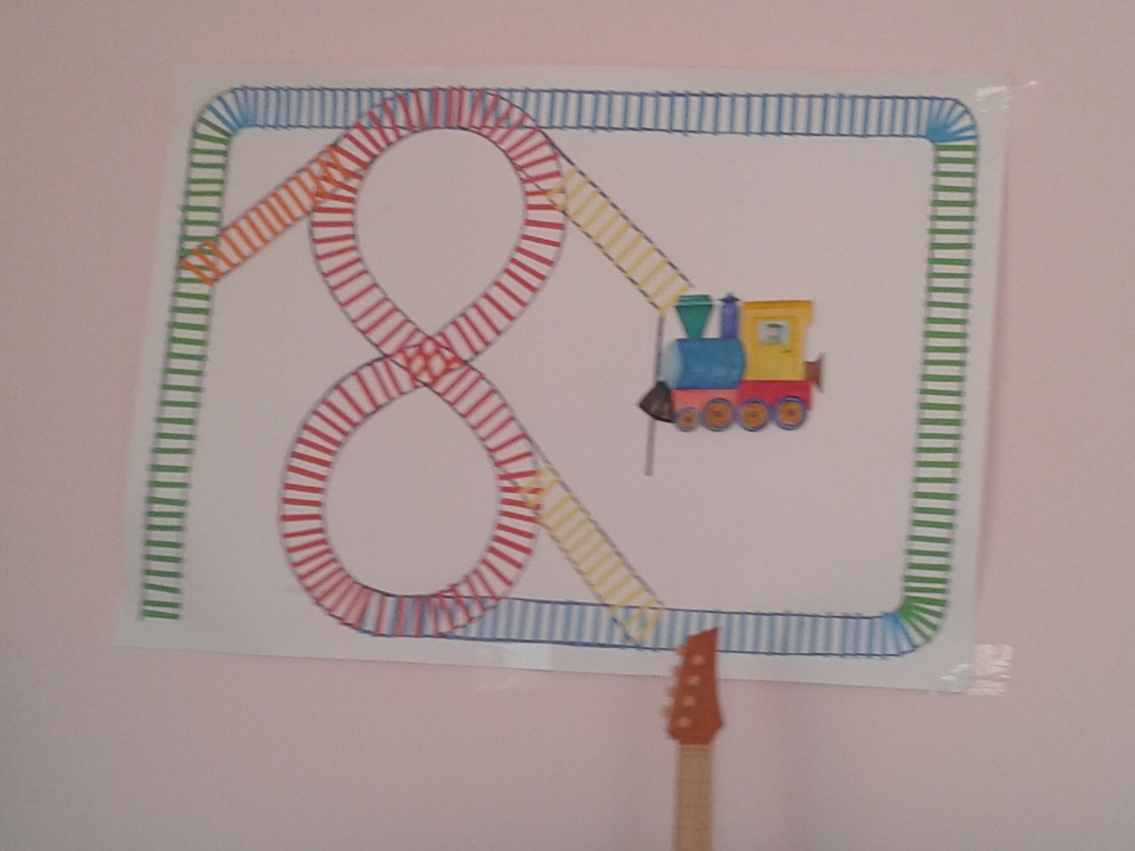

**Ход проведения:**

Если вдруг глаза устали

Надо звать на помощь друга, пусть приходит выручать.

Друг- веселый паровозик, вмиг на помощь к вам придет.

И гимнастику глазную с интересом проведет.

Итак, начнем!

Много разных на свете железных дорог, но по желтой спокойно наш поезд идет.

Вместе с ним совершенствуют глаза этот путь, потому что поможет он им отдохнуть.

Вот и станция. Что поезд ждет впереди? Все прошли мы пути,

Он по красной дороге собрался идти.

Влево движется, вправо, немного устал.

Вот по синей дороге уже побежал.

Вверх бежит, опускается вниз: ты глазами следи и смотри не ленись!

Снова друг наш веселый решил отдохнуть,

Чтоб напомнить нам: голову нужно сейчас повернуть. Не забыть про глаза!

По зеленой дороге бежит паровоз, на восьмерку похожую, стук слышен колес.

То в одном направлении, то снова в другом,

Головой и глазами следим, не моргнем.

Веселее чтоб было нам путь совершать.

Будем мы до пяти очень быстро считать!

Вместе с другом все прошли мы пути,

А теперь отдохнуть ты его отпусти.

И спасибо сказать ты ему не забудь,

Глазкам нашим помог поезд наш отдохнуть.